班级：__________________ 学号：______________________________ 姓名：_______________
一、填空题：
  - 现代计算机网络最基本的特征包括主机、通信子网和 资源子网 。
  - 从通信双方传输方式上可以分为并行传输和 串行传输 。
  - 假设传输帧长为L，传输速率为C，链路时延为T，计算采用停等ARQ时的信道利用率为 L/C*T 。
  - 最基本的二元调制方法有调幅调制、调频调制和_ __调相调制 ___。
  - 数据传输速率（带宽）可以衡量数字通信系统的效率，在衡量系统的可靠性时，我们使用__ _误码率__________。
  - 奈奎斯特（Nyquist）和香农（Shannon）公式从定量角度描述了__带宽 ____和传输速率间的关系。
  - 10BASE-T标准规定的网络拓扑结构是 __星型网络_ _____，网络速率是 _ 10mbps ___，网络所采用的通信介质是 _ 双绞线 _ ，BASE指__基带信号_ _____。
  - EIA-232是DTE和DCE之间的接口标准，该标准中一共规定了 ___ 25 _____个引脚。
  - 光纤通常按照传输模数分类，按照传输原理，采用全反射方式的是___多模_ ______光纤；采用波导方式的是__单模 _____光纤。
  - 在IEEE802体系中，将数据链路层分为__ 逻辑链路访问子层（llc） ______和 媒体访问控制子层（mac） ______两个子层。
  - Gigabit Ethernet的传输速率比传统的10Mbps Ethernet快100倍，由此，它把争用期由512位时扩大为512字节，这种办法被称为_ ____。
  - OSI体系结构中，表示层的功能是__语法转换 __、语法协商___和 连接管理 。
  - 数据链路层处理的协议数据单元被称为___帧__ ______。
  - 计算机网络的主要功能为数据通信和____共享资源 _____。
  - 按照传输方式的分类，数据通信分为单工、___半双工_ ____和_____全双工 ____通信。
  - 在数据通信中常用的交换技术有三种：电路交换、电报交换___和_ 分组交换 _ ___。
  - 模拟数据转化为数字信号的两个主要技术：脉码调制PCM和_ PAM ____。
  - 决定局域网的主要技术要素包括网络拓扑，传输介质和___ 介质访问控制方法 __________。
  - OSI模型中，将服务原语划分为四类：_ 请求 _、 指示 、 相应 和_ 确认 _。
  - 后退N帧ARQ中发送窗口为 2<= n<= 2^k-1 、接受窗口为_ 1____；选择重发ARQ中发送窗口为__ 2^k -1 _、接受窗口为__ 2^k - 1 _。
  - HDLC有三种不同类型的帧，分别为__ 信息帧(I帧);监控帧(S帧);无编号帧(U帧) _
  - 设A、B两节点使用HDLC交换数据帧，且发送窗口、接收窗口均为1，若A发送给B的某一I帧中，N(S)=7，N(R)=4，则随后B发送给A的I帧中N(S)= __ ___、N(R)= __ ____。
  - PPP提供了两种可选的身份认证方法：_ 口令验证PAP协议 _____和 挑战握手CHAP协议 。
二、名词解释：（注意缩写名词需首先写出英文全称）
- 拓扑
把网络中的计算机和通信设备抽象为一个点，把传输介质抽象为一条线，由点和线组成的
几何图形就是计算机网络的拓扑结构。

- 协议
为进行网络中的数据交换而建立的规则、标准或约定

- ARQ
自动重传请求

- MAC
媒体接入控制层

- 比特填充
在二进制数据流中，插入一个附加的虚比特的方法。其目的是调整速率，实现同步。

二、简答题：
- 描述计算机网络的定义和分类（按照地理位置和作用范围）。
定义：凡是将分布在不同区域的具有独立工作能力的计算机、终端机器附属设备（主机），通过通信链路和通信设备（资源子网）链接起来的，并配置通信协议和网络软件的，以实现数据传输和资源共享的系统。
按地理位置和作用范围分：局域网、园区网、城域网、广域网

- 简要说明以太网的工作原理。
在基于广播的以太网中，所有的工作站都可以收到发送到网上的信息帧。每个工作站都要确认该信息帧是
否是发送给自己的，一旦确认是发给自己，就将它发送到高一层的协议层。
在采用 CSMA/CD 传输介质访问的以太网中， 任何一个 CSMA/CD LAN 工作站在任何一时刻都可以访问网
络，发送数据前，工作站要侦听网络是否堵塞，只有检测到网络空闲时，工作站才能发送数据。
在基于竞争的以太网中，只要网络空闲，任一工作站均可发送数据，当两个工作站发现网络空闲而同时发
出数据时，就发生冲突。这时，两个传送操作都遭到破坏，工作站必须在一定时间后重发，何时重发由延
时算法决定。
在以太网技术演讲过程中，很重要的进展是在 90 年代初引入的以太网交换技术和快速以太网 (100Base-T)
技术。这两种技术都保持了传统的以太网的 CSMA/CD 特性，因而与传统以太网兼容，保护了原有的网络
基础设施的投资，同时又使以太网的技术性能得以大幅度的提升，提高了它的使用价值。

- 按要求表示数字信号编码波形：
1 1 0 1 1 0 0 1

同步时钟

NRZ-I

曼彻斯特编码

差分曼彻斯特编码

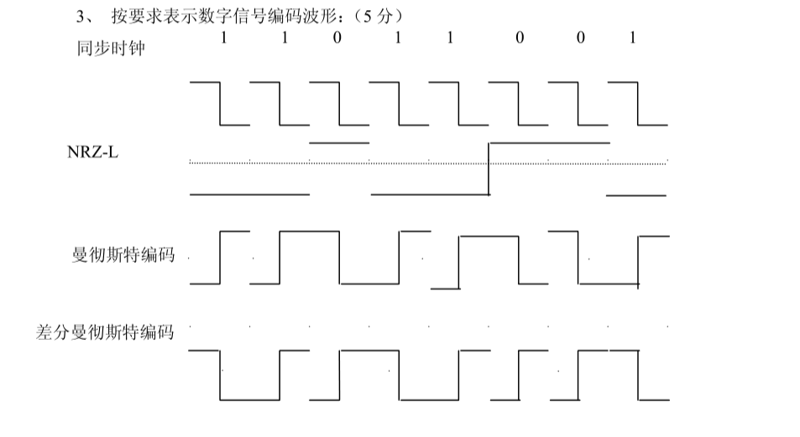

- 简介HDLC中定义的三种类型站、两种链路配置和三种数据传输方式。
两种链路配置：不平衡配置：适应于点对点和多点线路，支持全双工或半双工传输 ; 平衡配置：仅用
于点对线路，支持全双工或半双工传输。
三种数据传输方式：正常响应方式 ( NRM ) ：适应于不平衡配置 ; 异步平衡方式 ( ABM ) ：适用于平衡
配置 ; 异步响应方式 ( ARM ) ：适用于不平衡配置

- 请说明常见以太网V2标准的MAC帧的基本结构和字段含义。
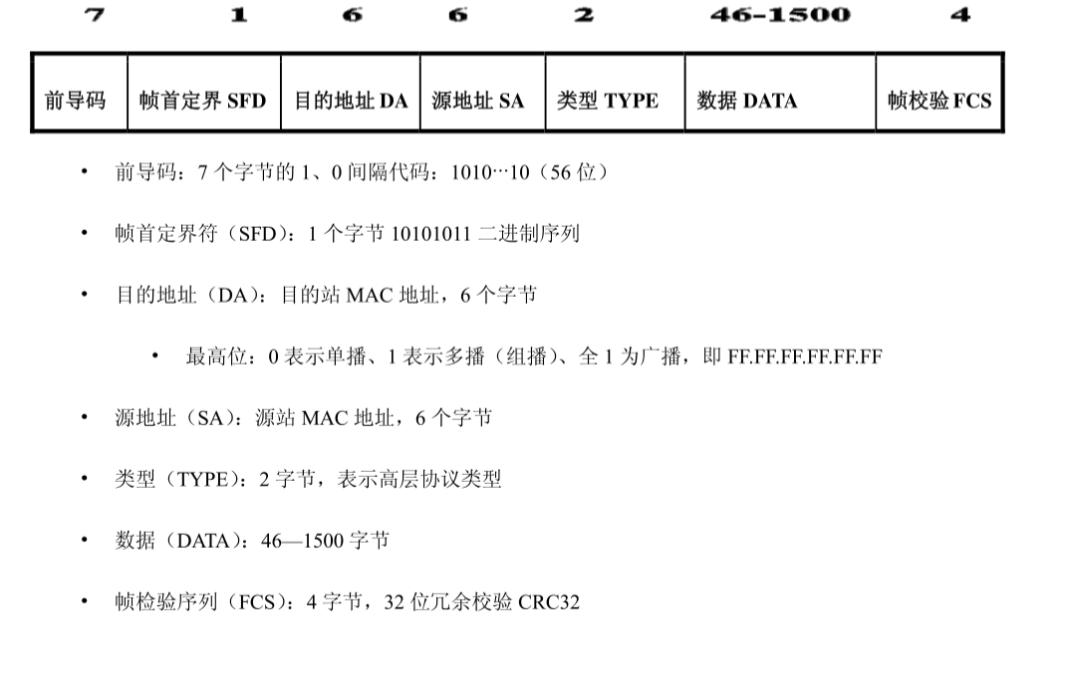
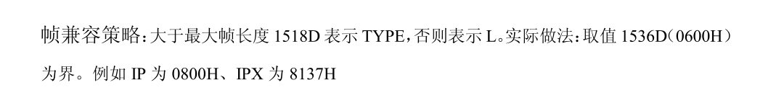

- 什么是网络体系结构，具体说明ISO／OSI的体系结构。
网络体系结构是指 通信系统 的整体设计，它为网络 硬件 、软件、协议、存取控制和拓扑提供标准。
物理层 数据链路层 网络层 传输层 会话层 表示层 应用层

